2023年职业病危害因素定期检测项目公示一览表
序号 | 用人单位名称 | 任务编号 | 企业地址 | 联系人 | 联系电话 | 项目组 人员 | 现场调查人员 | 调查时间 | 现场采样人员 | 采样时间 | 现场检测人员 | 检测时间 | 用人单位陪同人 | 确认时间 | 相关影像资料
 | 重庆市铜梁区港九汽车服务有限公司 | 23ZD0685 | 重庆市铜梁区 | 况福灵 | 13500376567 | 周赠洪、徐雨豪 | 周赠洪 | 20231127 | 周赠洪、徐雨豪 | 20231130 | 周赠洪、徐雨豪 | 20231130 | 况福灵 | 20231130 | 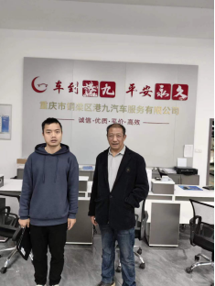
 | 重庆豪杰奔宝汽车维修服务有限公司两江新区分公司 | 23ZD0689 | 重庆市两江新区 | 吴老师 | 15320364968 | 舒千让、韦莲凤 | 舒千让 | 20231206 | 舒千让、韦莲凤 | 20231208 | 舒千让、韦莲凤 | 20231208 | 吴老师 | 20231208 | 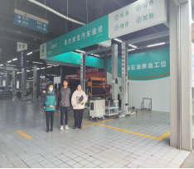
 | 重庆尚博汽车有限公司 | 23ZD0719 | 重庆市两江新区 | 白老师 | 17725199674 | 杨状 万秋香 | 万秋香 | 20231205 | 杨状 万秋香 | 20231208 | 杨状 万秋香 | 20231208 | 白老师 | 20231208 | 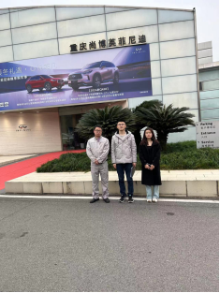
 | 重庆中汽西南本色汽车有限公司 | 23ZD0700 | 重庆市两江新区 | 李维 | 13389678831 | 杨状 万秋香 | 杨状 | 20231205 | 杨状 万秋香 | 20231208 | 杨状 万秋香 | 20231208 | 李维 | 20231208 | 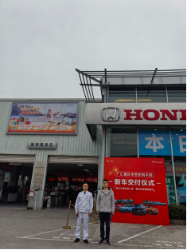
 | 重庆富鸿齐电子有限公司 | 23ZD0760 | 重庆市璧山区 | 邓玉婷 | 18324163631 | 舒千让、韦莲凤 | 舒千让 | 20231213 | 舒千让、韦莲凤 | 20231215 | 舒千让、韦莲凤 | 20231215 | 邓玉婷 | 20231215 | 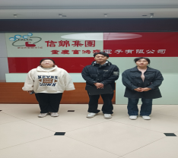
 | 重庆市铜梁区瀚威汽车服务有限公司 | 23ZD0730 | 重庆市铜梁区 | 陈朝霞 | 17782181679 | 周赠洪、徐雨豪 | 周赠洪 | 20231204 | 周赠洪、徐雨豪 | 202312017 | 周赠洪、徐雨豪 | 20231207 | 陈朝霞 | 0231207 | 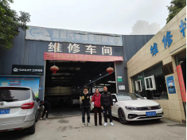
 | 重庆华兴玻璃有限公司 | 23ZD0585 | 重庆市荣昌区 | 王丹瑞 | 13727446231 | 张凤英杨状 | 杨状 | 20231029 | 张凤英、杨状 | 20231101 | 张凤英、杨状 | 20231101 | 王丹瑞 | 20231101 | 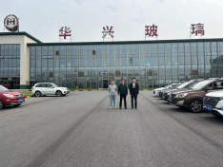
 | 重庆德心汽车销售服务有限公司 | 23ZD0444 | 重庆市铜梁区 | 杨义平 | 18523997935 | 湛坤松、蔡萍 | 湛坤松 | 20231227 | 湛坤松、蔡萍 | 20231228 | 湛坤松、蔡萍 | 20231228 | 杨义平 | 20231228 | 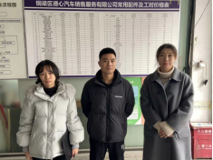
 | 重庆登艮工贸有限公司 | 24ZD0005 | 重庆市北碚区 | 李勇 | 13594101214 | 湛坤松、万秋香、蔡萍 | 湛坤松 | 20240104 | 湛坤松、万秋香、蔡萍 | 20240105 | 湛坤松、万秋香、蔡萍 | 20240105 | 李勇 | 20240105 | 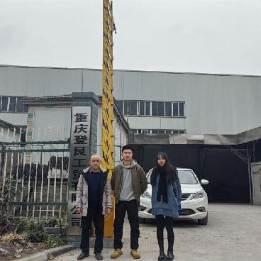
 | 重庆平伟汽车科技股份有限公司 | 24ZD0002 | 重庆市两江新区 | 周俞伶 | 13883903866 | 王一、周赠洪 | 王一 | 20240105 | 王一、周赠洪 | 20240109 | 王一周赠洪 | 20240109 | 周俞伶 | 20240109 | 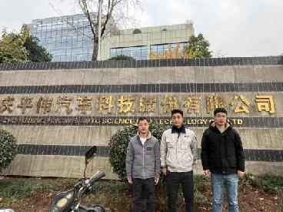
 | 酉阳土家族苗族自治县人民医院 | 23ZD0771 | 是酉阳区 | 黄晓莉 | 15502399955 | 王一、杨状 | 杨状 | 20231225 | 王一、杨状 | 20231227 | 王一、杨状 | 231227 | 黄晓莉 | 20231227 | 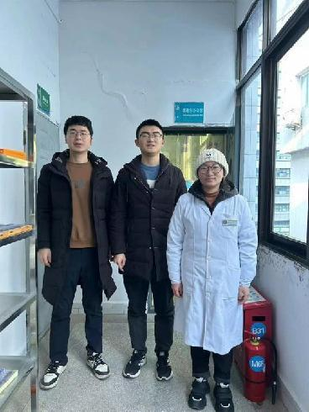
 | 重庆佳运明星汽车销售服务有限公司 | 23ZD0035 | 重庆市渝北区 | 张凤 | 19922826320 | 王一  张洪顺 | 王一 | 20230205 | 王一、张洪顺 | 20230206 | 王一、张洪顺 | 20230206 | 张凤 | 20230206 | 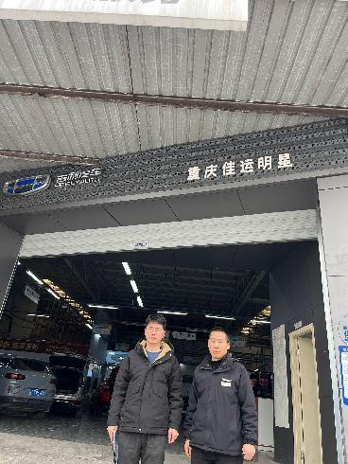
 | 重庆药友制药有限责任公司人和厂区 | 23ZD0058 | 两江新区 | 耿老师 | 19923833327 | 舒千让、湛坤松 | 舒千让 | 20230227 | 舒千让、湛坤松 | 20230228 | 舒千让、湛坤松 | 20230228 | 耿老师 | 20230228 | 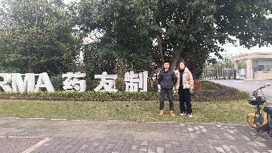
 | 重庆凯源石油天然气有限责任公司西永加气站 | 23ZD0183 | 重庆市新高区 | 刘子龙 | 13908361313 | 舒千让、韦莲凤 | 舒千让 | 20230504 | 舒千让、韦莲凤 | 20230506 | 舒千让、韦莲凤 | 20230506 | 刘子龙 | 20230506 | 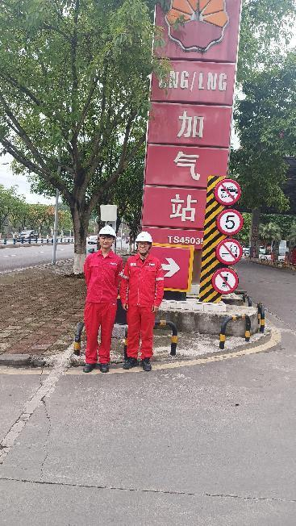
 | 重庆耐德新明和工业有限公司 | 23ZD0410 | 重庆市巴南区 | 叶老师 | 13920928061 | 舒千让、韦莲凤、蔡萍 | 舒千让 | 20230715 | 舒千让、韦莲凤、蔡萍 | 20230718 | 舒千让、韦莲凤、蔡萍 | 20230718 | 叶老师 | 20230718 | 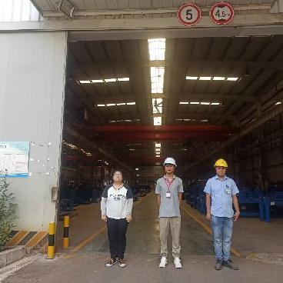
 | 重庆渝硕重型机械有限公司 | 23ZD0140 | 重庆市江津区 | 简仁江 | 13983004463 | 王一、徐雨豪 | 王一 | 20230410 | 王一、徐雨豪 | 20230411 | 王一、徐雨豪 | 20230411 | 简仁江 | 20230411 | 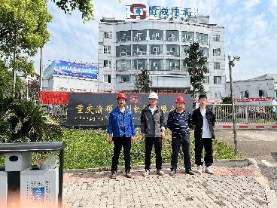
 | 重庆西彭污水处理有限公司 | 23ZD0275 | 重庆市九龙坡区 | 秦荣浪 | 13658458514 | 王一、徐雨豪 | 王一 | 20230711 | 王一、徐雨豪 | 20230712 | 王一、徐雨豪 | 20240712 | 秦荣浪 | 20230711 | 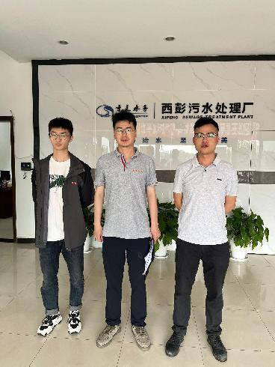
 | 重庆唐家桥污水处理有限公司 | 23ZD0272 | 重庆市江北区 | 谢安洁 | 13983864606 | 王一、徐雨豪 | 王一 | 20230525 | 王一、徐雨豪 | 20230531 | 王一、徐雨豪 | 20240531 | 秦荣浪 | 20230531 | 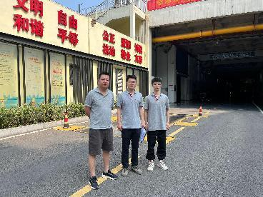
 | 重庆琢创精工科技有限公司 | 23ZD0389 | 重庆市大足区 | 谢金刚 | 15922947236 | 王一杨状 | 王一 | 20230725 | 王一杨状 | 20230803 | 王一、杨状 | 20230803 | 谢金刚 | 20230803 | 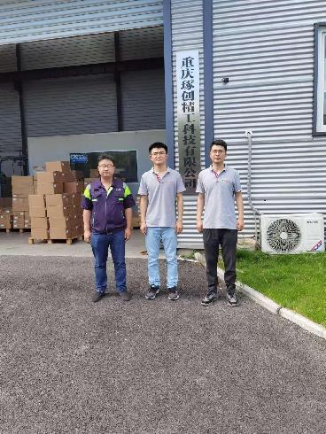
 | 重庆清泉水务有限公司中和自来水厂 | 23ZD0212 | 重庆市开州区 | 赵老师 | 19123200836 | 舒千让、湛坤松 | 舒千让 | 20230512 | 舒千让、湛坤松 | 20230516 | 舒千让、湛坤松 | 20230516 | 赵老师 | 20230516 | 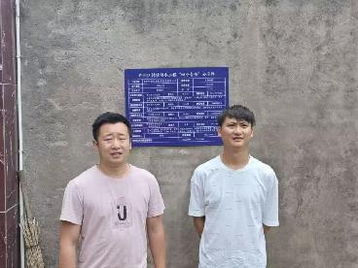
 | 重庆市翔运机械有限公司 | 23ZD0513 | 重庆市铜梁区 | 张老师 | 13340273339 | 舒千让、韦莲凤 | 舒千让 | 20230920 | 舒千让、韦莲凤 | 20230921 | 舒千让、韦莲凤 | 20230921 | 张老师 | 20230921 | 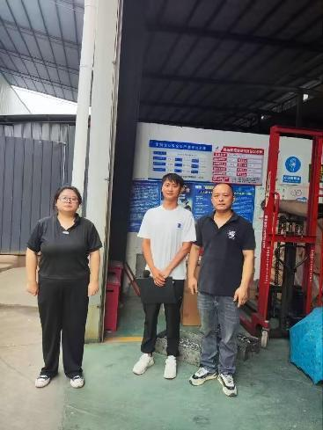
 | 重庆陕渝临港热电有限公司 | 23ZD0320 | 重庆市涪陵区 | 冉光静 | 13896661327 | 舒千让、韦莲凤 | 舒千让 | 20231013 | 舒千让、韦莲凤 | 20231017 | 舒千让、韦莲凤 | 20231017 | 冉光静 | 20231017 | 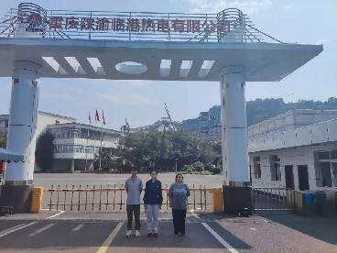
 | 重庆骏博行汽车销售服务有限公司 | 23ZD0412 | 重庆市渝北区 | 李洪英 | 19923019613 | 欧荣满、万秋香 | 欧荣满 | 20230727 | 欧荣满、万秋香 | 20230801 | 欧荣满、万秋香 | 20230801 | 李洪英 | 20230801 | 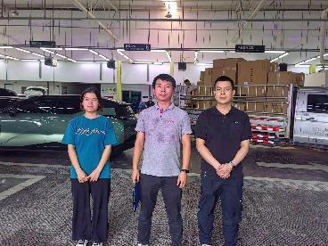
 | 重庆融宏实业有限公司 | 23ZD0510 | 重庆市铜梁区 | 朱老师 | 15823986520 | 湛坤松、蔡萍 | 湛坤松 | 20230918 | 湛坤松、蔡萍 | 20230920 | 湛坤松、蔡萍 | 20230920 | 朱老师 | 20230920 | 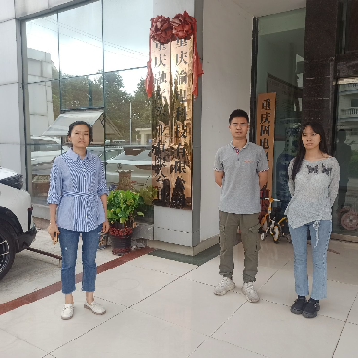
 | 重庆市润伟冲压科技有限公司 | 23ZD0451 | 重庆市南岸区 | 王老师 | 13896754290 | 欧荣满、万秋香 | 欧荣满 | 20230807 | 欧荣满、万秋香 | 20230809 | 欧荣满、万秋香 | 20230829 | 王老师 | 20230809 | 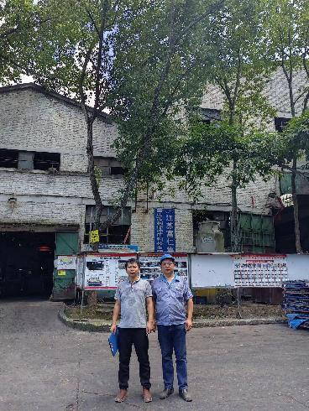
 | 邦迪管路系统重庆有限公司 | 23ZD0521 | 重庆市两江新区 | 范老师 | 13983406263 | 欧荣满、万秋香 | 欧荣满 | 20230826 | 欧荣满、万秋香 | 20230830 | 欧荣满、万秋香 | 20230830 | 范老师 | 20230830 | 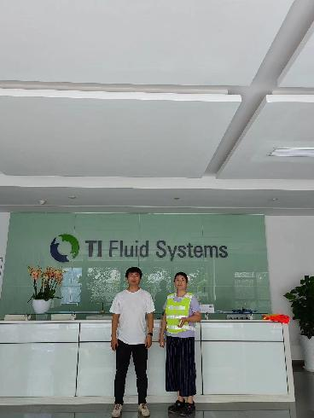
 | 重庆科华新型墙体材料有限公司 | 23ZD0640 | 重庆市江津区 | 刘老师 | 18996034954 | 湛坤松、蔡萍 | 湛坤松 | 20231024 | 湛坤松、蔡萍 | 20231025 | 湛坤松、蔡萍 | 20231025 | 刘老师 | 20231025 | 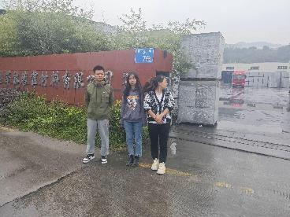
 | 中国汽车工程研究院股份有限公司 | 23ZD0491 | 重庆市两江新区 | 李耀荣 | 15002388985 | 欧荣满、万秋香 | 欧荣满 | 20230828 | 欧荣满、万秋香 | 20230831 | 欧荣满、万秋香 | 20230831 | 李耀荣 | 20230831 | 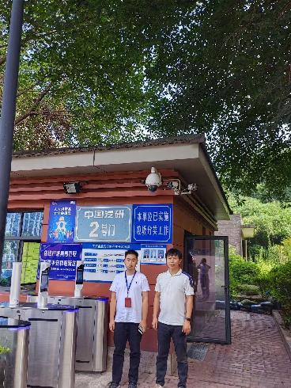
 | 重庆国欧新型建材有限责任公司 | 23ZD0588 | 重庆市北碚区 | 熊涛 | 17783759801 | 欧荣满、万秋香 | 欧荣满 | 20231013 | 欧荣满、万秋香 | 20231016 | 欧荣满、万秋香 | 20231016 | 熊涛 | 20231016 | 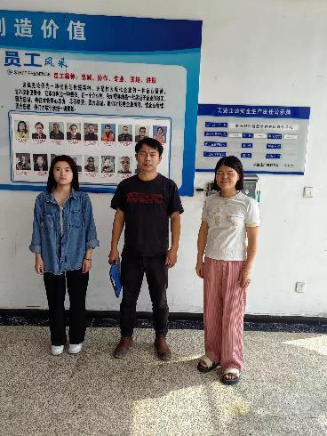
 | 重庆市忠县兴业水资源开发有限责任公司（鱼箭滩电站） | 23ZD0706 | 重庆市忠县 | 王凤霞 / 15923468068 | 王凤霞 / 15923468068 | 杨状、万秋香 | 杨状 | 20231125 | 杨状、万秋香 | 20231128 | 杨状、万秋香 | 20231128 | 王凤霞 | 20231128 | 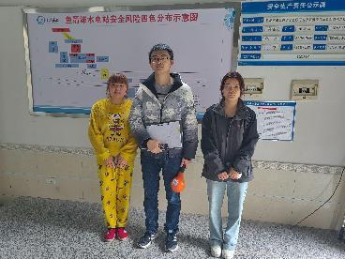
 | 重庆茶园污水处理有限公司 | 23ZD0269 | 重庆市南岸区 | 朱明锐 | 15696126980 | 湛坤松、蔡萍 | 湛坤松 | 20230601 | 湛坤松、蔡萍 | 20230602 | 湛坤松、蔡萍 | 20230602 | 朱明锐 | 20230602 | 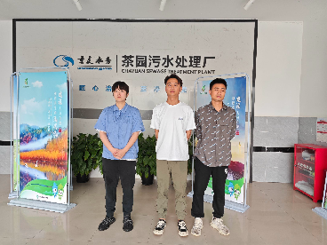
 | 重庆市大九排水有限公司 | 23ZD0270 | 重庆市大渡口区 | 杜万里 | 13896081274 | 湛坤松、蔡萍 | 湛坤松 | 20230530 | 湛坤松、蔡萍 | 20230531 | 湛坤松、蔡萍 | 20230531 | 杜万里 | 20230531 | 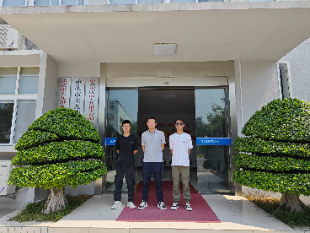
 | 重庆市凯瑞思义齿制作有限公司 | 23ZD0287 | 重庆市沙坪坝区 | 邹彬 | 15998980498 | 湛坤松、蔡萍 | 湛坤松 | 20230603 | 湛坤松、蔡萍 | 20230605 | 湛坤松、蔡萍 | 20230605 | 邹彬 | 20230605 | 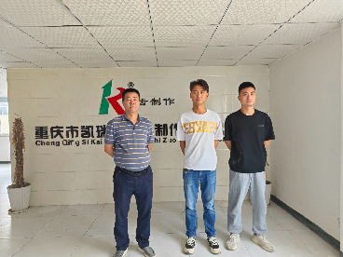
 | 重庆潼青玻璃有限公司 | 23ZD0288 | 重庆市璧山区 | 舒老师 | 18602309855 | 湛坤松、蔡萍 | 湛坤松 | 20230605 | 湛坤松、蔡萍 | 20230606 | 湛坤松、蔡萍 | 20230606 | 舒老师 | 20230606 | 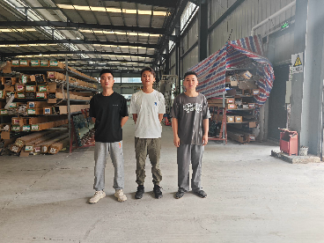
 | 重庆国储石油集团有限公司西彭加油站 | 23ZD0378 | 重庆市九龙坡区 | 冉一 | 15123208429 | 湛坤松、蔡萍 | 湛坤松 | 20230711 | 湛坤松、蔡萍 | 20230712 | 湛坤松、蔡萍 | 20230712 | 冉一 | 20230712 | 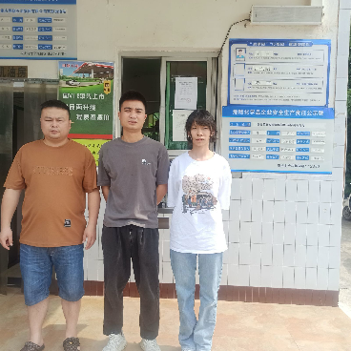
 | 重庆二木拉特芳斯科技有限公司 | 23ZD0309 | 重庆市沙坪坝区 | 李兴敏 | 13399888110 | 湛坤松、蔡萍 | 湛坤松 | 20230620 | 湛坤松、蔡萍 | 20230621 | 湛坤松、蔡萍 | 20230621 | 李兴敏 | 20230621 | 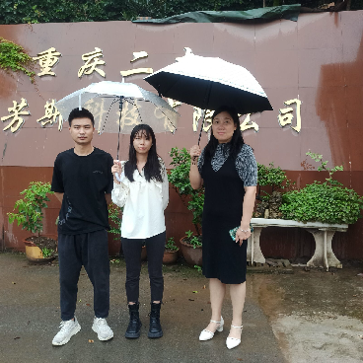
 | 重庆市铜梁区绿色洁能有限责任公司城北加气站 | 23ZD0114 | 重庆市铜梁区 | 陈艺 | 18983908826 | 欧荣满 王一 万秋香 | 欧荣满 | 20230327 | 欧荣满 王一 万秋香 | 20230328 | 欧荣满 王一 万秋香 | 20230328 | 李真 | 20230328 | 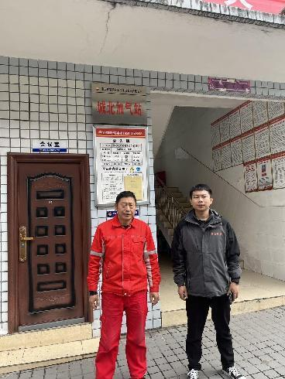
 | 重庆大正畜牧科技有限公司饲料分公司 | 23ZD0352 | 重庆市合川区 | 陈老师 | 18908382036 | 欧荣满 万秋香 | 欧荣满 | 20230702 | 欧荣满 万秋香 | 20230706 | 欧荣满 万秋香 | 20230706 | 陈 | 20230706 | 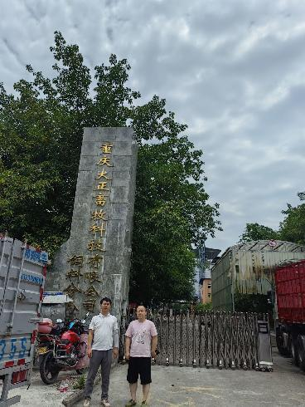
 | 重庆市涪陵区自来水有限公司江东水厂 | 23ZD0426 | 重庆市涪陵区 | 宗竣吉 | 13509462227 | 欧荣满 万秋香 | 欧荣满 | 20230722 | 欧荣满 万秋香 | 20230723 | 欧荣满 万秋香 | 20230723 | 宗竣吉 | 20230723 | 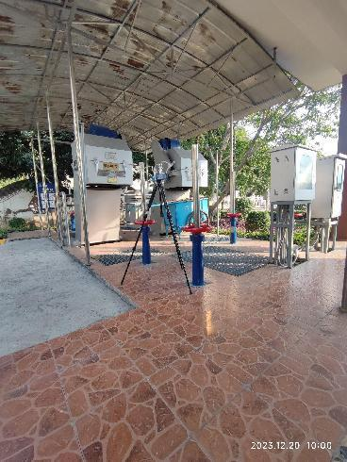
 | 重庆市涪陵区自来水有限公司二水厂 | 23ZD0385 | 重庆市涪陵区 | 宗竣吉 | 13509462227 | 欧荣满 万秋香 | 欧荣满 | 20230721 | 欧荣满 万秋香 | 20230723 | 欧荣满 万秋香 | 20230723 | 宗竣吉 | 20230723 | 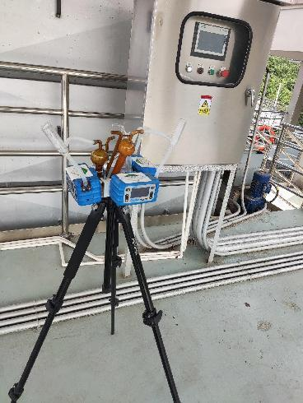
 | 重庆鑫吉泰药用喷雾有限公司 | 23ZD0376 | 重庆市长寿区 | 肖平 | 115881158127 | 欧荣满 万秋香 | 欧荣满 | 20230710 | 欧荣满 万秋香 | 20230713 | 欧荣满 万秋香 | 20230713 | 肖平 | 20230713 | 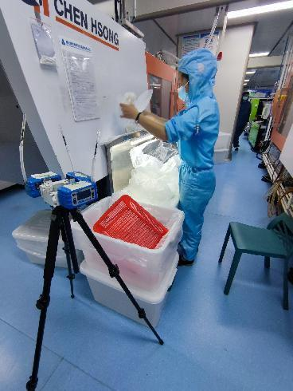
 | 重庆佳禾祥汽车部件有限公司 | 23ZD0368 | 重庆市渝北区 | 徐龙萍 | 17708336722 | 湛坤松、蔡萍 | 湛坤松 | 20230702 | 湛坤松、蔡萍 | 20230703 | 湛坤松、蔡萍 | 20230703 | 徐龙萍 | 20230703 | 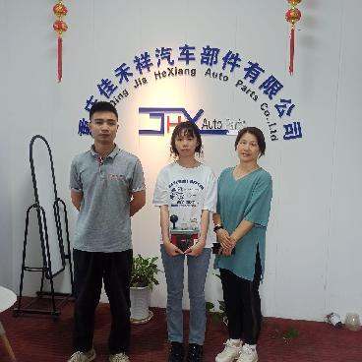
 | 重庆上甲电子股份有限公司 | 23ZD0312 | 重庆市涪陵区 | 张伟鹏 | 18083076320 | 周赠洪、徐雨豪 | 周赠洪 | 2023626 | 周赠洪、徐雨豪 | 2023629 | 周赠洪、徐雨豪 | 2023629 | 张伟鹏 | 2023629 | 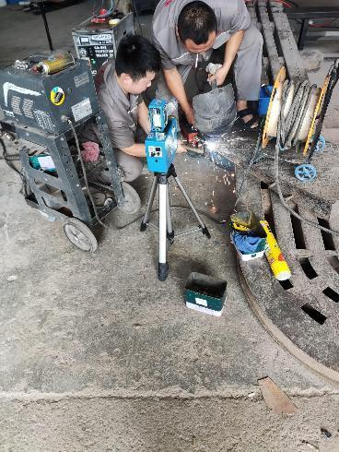
 | 重庆兆冠玻璃有限公司 | 23ZD0353 | 重庆市铜梁区 | 刘小军 | 13962169873 | 周赠洪、徐雨豪 | 周赠洪 | 20230703 | 周赠洪、徐雨豪 | 20230706 | 周赠洪、徐雨豪 | 20230706 | 刘小军 | 20230706 | 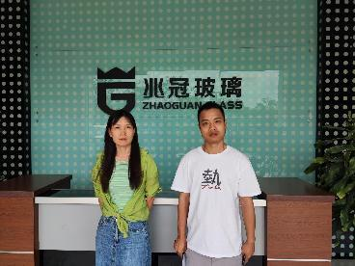
 | 重庆群荣电子科技有限公司 | 23ZD0387 | 重庆市璧山区 | 侯平 | 13527521119 | 周赠洪、徐雨豪 | 周赠洪 | 20230730 | 周赠洪、徐雨豪 | 20230802 | 周赠洪、徐雨豪 | 20230802 | 侯平 | 20230802 | 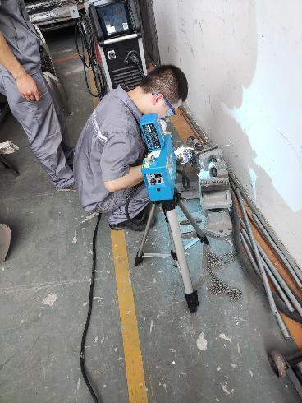
 | 重庆市开州区益康食品加工厂 | 23ZD0250 | 重庆市开州区 | 周老师 | 15870495637 | 周赠洪、徐雨豪 | 周赠洪 | 20230808 | 周赠洪、徐雨豪 | 20230810 | 周赠洪、徐雨豪 | 20230810 | 周老师 | 20230810 | 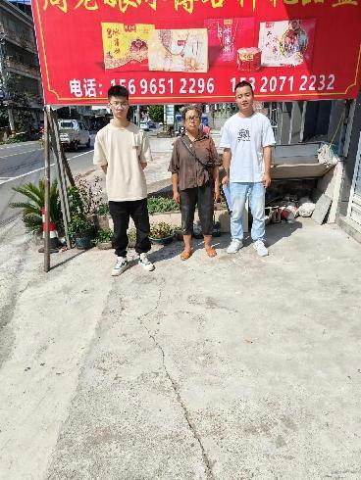
 | 重庆市跃睿包装有限责任公司 | 23ZD0669 | 重庆市涪陵区 | 王静 | 18983303401 | 周赠洪、徐雨豪 | 周赠洪 | 20231106 | 周赠洪、徐雨豪 | 20231111 | 周赠洪、徐雨豪 | 20231111 | 王静 | 20231111 | 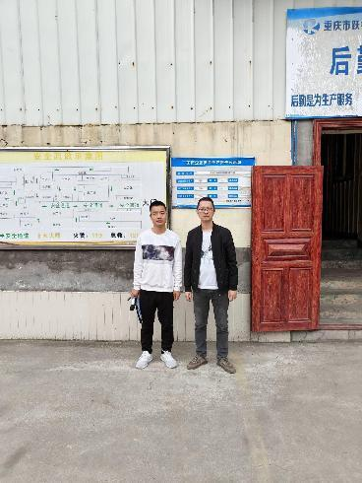
 | 中石化江汉石油工程有限公司页岩气开采技术服务公司 | 23ZD0667 | 重庆市涪陵区 | 王铁 | 18674147905 | 周赠洪、徐雨豪 | 周赠洪 | 20231108 | 周赠洪、徐雨豪 | 20231111 | 周赠洪、徐雨豪 | 20231111 | 王铁 | 20231111 | 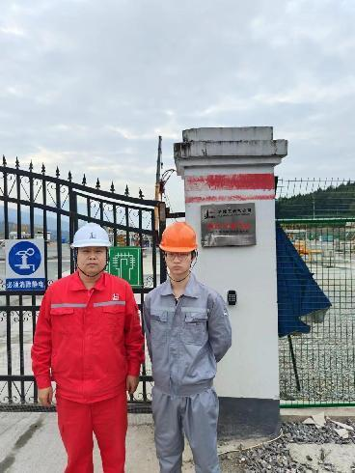
 | 奉节县远征汽车修理厂 | 23ZD0191 | 重庆市奉节县 | 田老师 | 13388939667 | 周赠洪、杨状 | 杨状 | 20230515 | 周赠洪、杨状 | 20230519 | 周赠洪、杨状 | 20230519 | 田老师 | 20230519 | 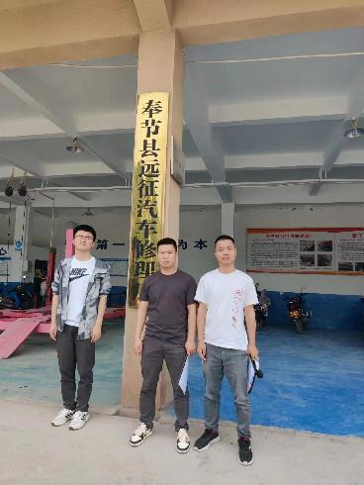
 | 重庆市润伟冲压科技有限公司 | 23ZD0451 | 重庆市南岸区 | 王老师 | 13896754290 | 欧荣满 万秋香 | 欧荣满 | 20230807 | 欧荣满 万秋香 | 20230809 | 欧荣满 万秋香 | 20230809 | 王老师 | 20230809 | 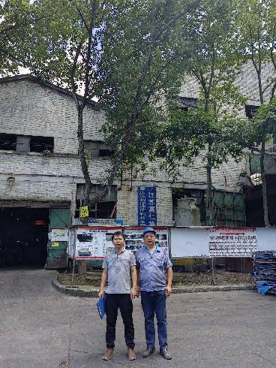
 | 重庆市铜梁区龙泽水务有限责任公司 | 23ZD0341 | 重庆市铜梁区 | 郑老师 | 13808302870 | 周赠洪、徐雨豪 | 周赠洪 | 20230701 | 周赠洪、徐雨豪 | 20230704 | 周赠洪、徐雨豪 | 20230704 | 郑老师 | 20230704 | 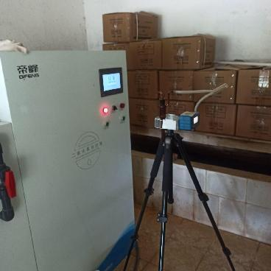
 | 重庆嘉和标准件有限公司 | 23ZD0562 | 重庆市江津区 | 李老师 | 15310241120 | 周赠洪、王一 | 周赠洪 | 20230916 | 周赠洪、王一 | 20230919 | 周赠洪、王一 | 20230919 | 李老师 | 20230919 | 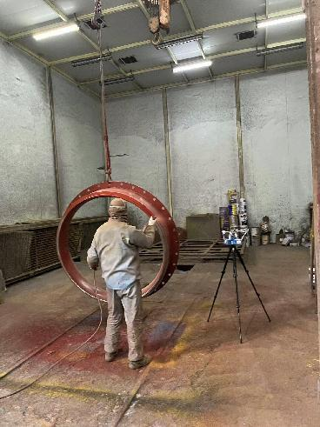
 | 重庆建工建材物流有限公司汽车修理厂 | 23ZD0581 | 重庆市大渡口区 | 周家洪 | 13983034017 | 杨状 杨秋霞 | 杨状 | 20231013 | 杨状 杨秋霞 | 20231017 | 杨状 杨秋霞 | 20231017 | 周家洪 | 20231017 | 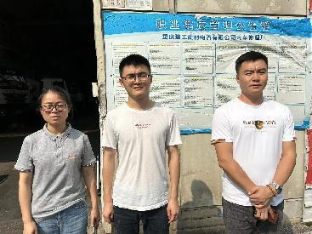
 | 重庆綦航钢结构工程有限公司 | 23ZD0307 | 重庆市綦江区 | 黄部长 | 18716381912 | 王一 杨状 周赠洪 徐雨豪 湛坤松 蔡萍 | 杨状 | 20230708 | 王一 杨状 周赠洪 徐雨豪 湛坤松 蔡萍 | 20230710 | 王一 杨状 周赠洪 徐雨豪 湛坤松 蔡萍 | 20230710 | 黄部长 | 20230710 | 